Структура муниципальной методической службы
Северо-Енисейского района

Горбенко  Ольга Алексеевна, заведующий  ИМО | Аттестация педагогических и руководящих работников.  Повышение квалификации. | Куратор ПДС руководителей ОО, РМО учителей русского языка и литературы, биологии и химии. Муниципальный координатор КСО.
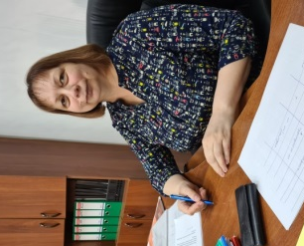  Латышева  Светлана  Геннадьевна, методист | Сопровождение методической службы образовательных организаций района | Руководитель ШМП, куратор РМО учителей иностранных языков, истории, обществознания, географии, учителей начальных классов, логопедов и социальных психологов. Куратор ПДС заместителей руководителей ОО.
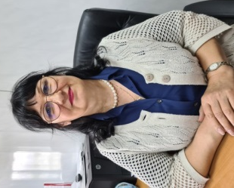  Маюрова  Людмила  Владимировна методист | Методическое сопровождение организаций дополнительного образования. Координация работы с одарёнными детьми. | Куратор РМО учителей ИЗО, музыки, технологии, физической культуры, ОБЖ.
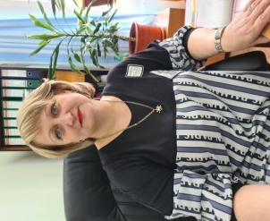  Буренкова  Светлана Евгеньевна, методист | Методическое сопровождение дошкольных образовательных организаций | Куратор РМО воспитателей ДОУ, БМП, ПДС заведующих ДОУ и старших воспитателей.
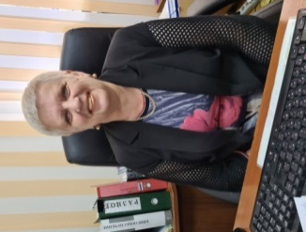  Рукосуева  София  Николаевна, методист | Методическое обеспечение школьных библиотек, формирование УМК образовательных организаций. | Куратор РМО школьных библиотекарей. Муниципальный координатор Всероссийского конкурса сочинений, Всероссийского конкурса юных чтецов «Живая классика».
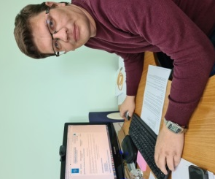  Бражнов Павел Николаевич, методист | Цифровая образовательная среда. Информатизация. | Куратор РМО учителей физики, информатики, математики

